Hygiène personnelle et professionnelle

Définition du mot « hygiène »
remue-méninges sur les mots « hygiène », « personnelle » et « professionnelle ».
distinction entre « hygiène personnelle » et « tenue professionnelle »
L'« hygiène » est un ensemble de règles qui permet de rester en bonne santé.
Nous allons parler de :
- Hygiène personnelle ;
- Tenue professionnelle.

Hygiène personnelle
remue-méninges sur l'hygiène :
- lavage des mains ;
- bijoux ;
- henné ;
- maquillage ;
- plaies ;
- cheveux...

Les bijoux, le maquillage...
Il faut enlever tous les bijoux (bague, boucle d'oreille, montre, bracelet, piercing, collier).

Les bijoux :
- ils peuvent s'accrocher dans les machines ;
- ils peuvent tomber dans les plats ;
- ils conduisent la chaleur ;
- ils empêchent le bon lavage des mains.

Sont également interdits en cuisine :
- maquillage ;
- henné ;
- vernis à ongle ;
- masque de beauté...

Les produits de beauté sont interdits car :
- ils risquent de tomber dans les plats ;
- ils empêchent le bon lavage des mains.

Les cheveux
Les cheveux doivent être :
- lavés le matin ;
- attachés ;
- couverts avec une charlotte.
Le cheveux ne doivent pas pouvoir tomber dans les plats.

Les mains
Remue-méninges sur l'hygiène des mains. Cet exercice est réalisé directement prêt à être recopié par les élèves.
les mains touchent :
- les aliments ;
- le matériel (couverts, casseroles, stylo...) ;
- les vêtements ;
- les produits d'entretien ;
- notre propre corps (on se gratte...) ;
- des salissures (poubelles, aller aux toilettes...) ;
- les poignées (portes, réfrigérateur, robinets, nacos, interrupteurs...)

petit point hors-sujet sur les contaminants :
- micro-organismes ;
- produits chimiques.
petit lexique :
- détergent = savon = enlève les salissures
- désinfectant = antiseptique = détruit les micro-organismes
- « alimentaire » = sans danger si on en mange un tout petit peu
Pour se laver les mains il faut :
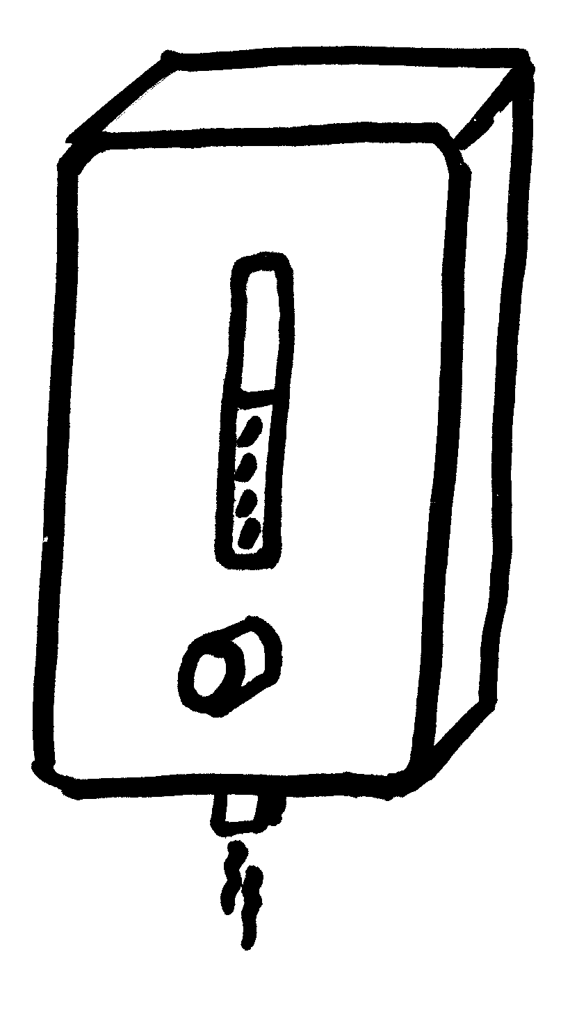Illustration 1: distributeur de savon antiseptique
- un savon antiseptique ;
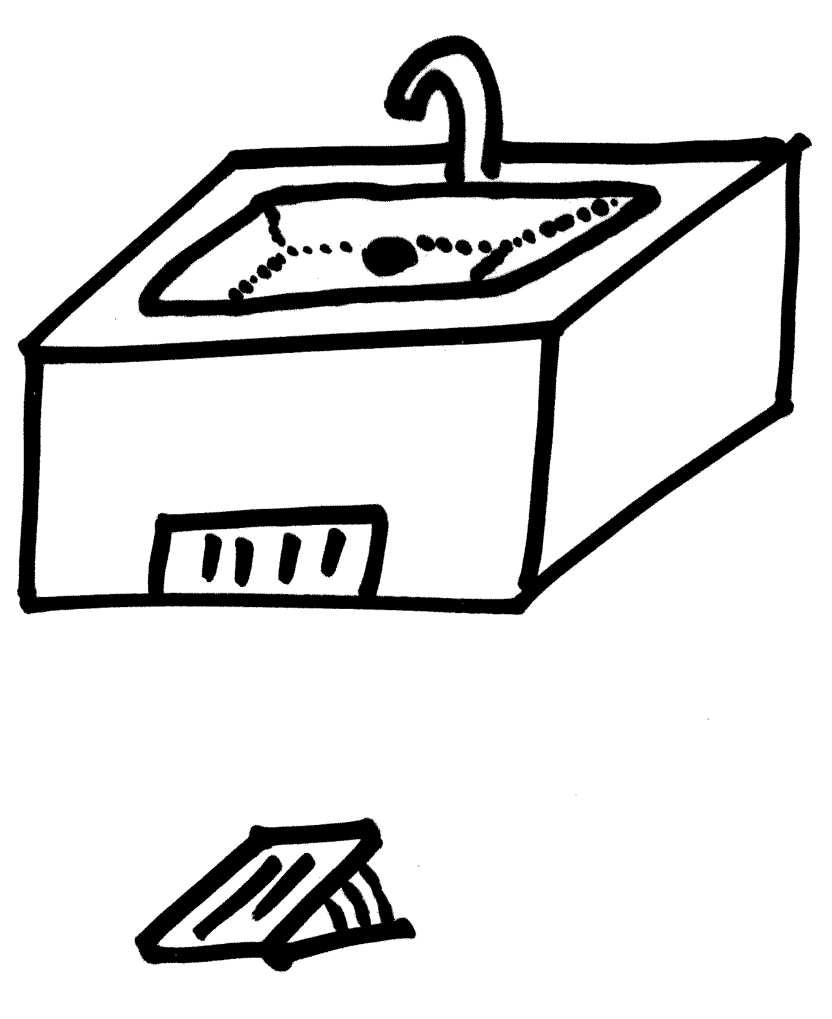Illustration 2: lave-mains à commande au pied ou au genou
- de l'eau potable ;
- une brosse à ongle ;
- des essuie-mains jetables (papier).

Le poste de lavage des mains doit être à commande au pied ou au genou pour éviter de se re-salir les mains en fermant le robinet.

Les mains sont lavées :
- du coude au bout des doigts ;
- à l'intérieur et à l'extérieur de la main ;
- entre les doigts ;
- sous les ongles (brosse).

Tenue professionnelle
charlotte (coton, blanc)
masque (jetable)
tunique (coton, blanc)
gants (jetables)
chaussures de sécurité (fermées, blanches, semelles antidérapantes, coque/embout métallique)
pantalon (coton, blanc)
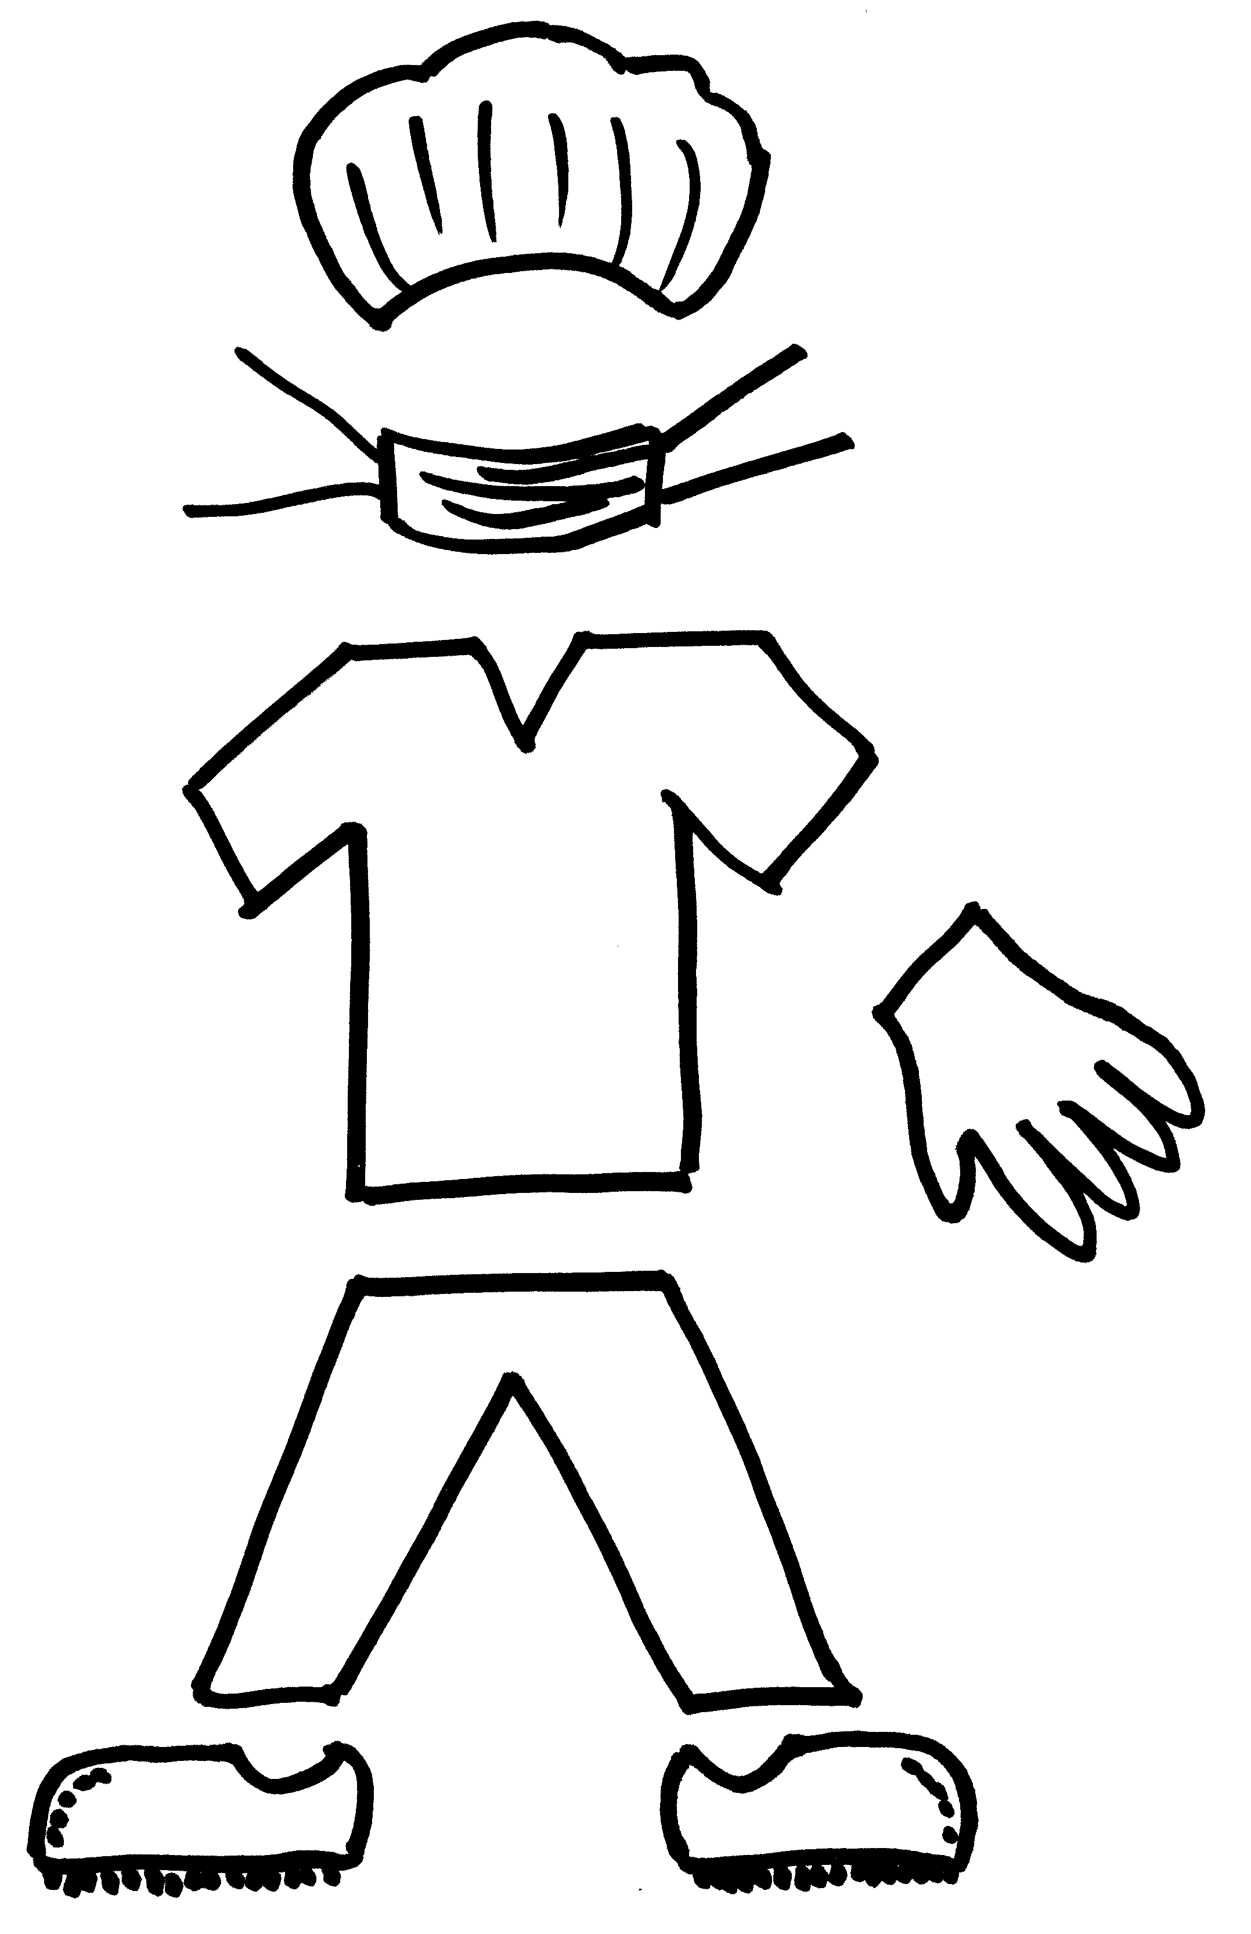Illustration 3: la tenue professionnelle

Les éléments de la tenue

La charlotte
- Pour éviter que les cheveux tombent dans les plats

Le masque
- Pour éviter de postillonner dans les plats « fragiles »

Les gants
- Pour éviter de contaminer un plat « fragile » avec les micro-organismes qui sont sur les mains

La tunique et le pantalon
- Le coton brûle difficilement, donc ces vêtements protègent des flammes ;
- Ils sont blancs et on sait tout de suite s'ils sont sales ;
- Le coton peut être lavé à 90°C en machine pour le désinfecter.

Les chaussures
- Protègent des chutes d'objets grâce à leur embout métallique ;
- Semelle antidérapante si on a un sol glissant ;
- Les chaussures sont fermées et tiennent bien aux pieds.

La tenue suivant le secteur d'activité

Manipuler les denrées
On peut ajouter :
- torchons ;
- tablier blanc.

Trier le linge
On peut ajouter :
- des gants de ménage pour se protéger du linge très sale ;
- un tablier de ménage bleu.

Entretien des locaux
On peut ajouter :
- des gants de ménage pour se protéger des produits d'entretien ;
- un tablier de ménage bleu ;
- des lunettes de sécurité pour se protéger des projections de produits d'entretien.

